**Лучший сервис такси**

Как-то два сервиса такси поспорили, какой из них лучше работает в городе N.

Город представляет собой прямоугольную сетку, центр города совпадает с началом координат (0, 0)(0,0). Линии сетки проходят либо параллельно оси x, либо параллельно оси y через точки с целочисленными координатами и являются улицами. Пересечения улиц образуют перекрестки, которые расположены в точках с целочисленными координатами. Участок улицы между соседними перекрестками называют кварталом, размеры всех кварталов равны 11.

На всех улицах двустроннее движение, то есть автомобили могут ехать в любом из двух направлений. Центральным районом города жители называют ту часть города, из которой можно добраться до центра (точки (0, 0)(0,0)), проехав не более *R* кварталов.

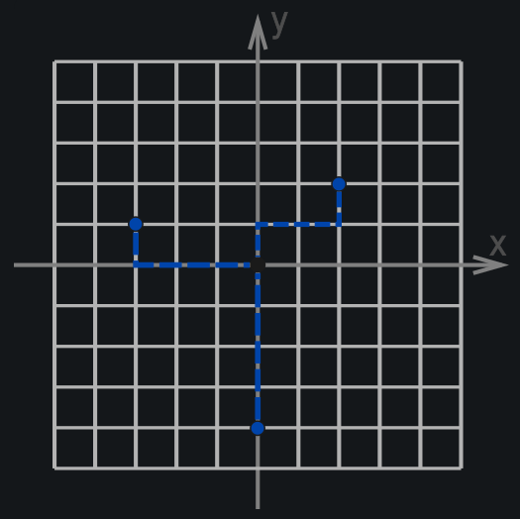Примеры точек, из которых можно добраться до центра, проехав 4 квартала:

Свободные машины такси всегда ждут заказ, находясь на перекрестках. При этом на машину такси назначается заказ, только если до пассажира можно добраться, проехав не более T*T* кварталов.

Для определения, какой сервис такси лучше, придумали следующий способ. В случайный момент времени записывают координаты всех свободных машин такси. Дальше учитывают только те машины, на которые могут быть назначены заказы пользователей, находящихся в центральном районе города (см. выше про центральный район и правила назначения). Затем определяется, какая машина находится ближе всего к центру города. Сервис, которому принадлежит машина, побеждает. Также вычисляется "убедительность" победы - количество машин победившего сервиса, которые находятся ближе к центру, чем любая машина сервиса соперника.

В ситуации, когда ни у одного из сервисов нет машин, способных принять заказ из центрального района, либо когда ближайшие к центру машины каждого сервиса находятся одинаково близко к центру, объявляется ничья с нулевой "убедительностью".

Определите победителя и убедительность победы или зафиксируйте факт ничьи, если победителя нет.

**Формат ввода**

Первая строка входного файла содержит величины *R* и *T* (1≤*R*,*T*≤109).

В следующей строке содержится *N* (0≤*N*≤105) - число свободных машин первого сервиса такси.

Далее в каждой из *N* строк через пробел записаны две целочисленные координаты i-ой машины *xi*(1)​*yi*(1)​, −109≤*xi*(1)​,*yi*(1)​≤109.

В следующей строке содержится *M* (0≤*M*≤105) - число свободных машин второго сервиса такси.

Далее в каждой из *M* строк через пробел записаны две целочисленные координаты i-ой машины *xi*(2)​*yi*(2)​,−109≤*xi*(2)​,*yi*(2)​≤109.

**Формат вывода**

В первой строке выведите число 1, если победил первый сервис такси, число 2, если победил второй сервис такси, или число 0, если случилась ничья.

Во второй строке выведите убедительность победы, либо 0, если спор завершился вничью.

**Пример 1**

Ввод

5 1

2

1 1

-1 -1

1

2 2

Вывод

1

2

**Пример 2**

Ввод

3 3

2

2 0

0 1

2

1 0

3 5

Вывод

0

0

Ограничение памяти

256.0 Мб

Ограничение времени

1 с

Ввод

стандартный ввод или input.txt

Вывод

стандартный вывод или output.txt